МО УЧИТЕЛЕЙ
ЕСТЕСТВЕННО-МАТЕМАТИЧЕСКОГО
ЦИКЛА

Вдовцова Елена Викторовна
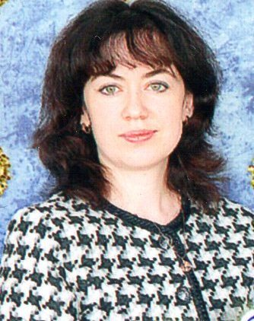
учитель математики и информатики
16.09.1980г.р.
Образование высшее
1 категория
Закончила Челябинский государственный педагогический университет
Кредо - Учитель - не кто учит, а у кого учатся.

Сабурова Галина Кязымовна
Учитель химии и биологии
01.07.73г.р.
Высшая категория
Закончила Аркалыкский государственный педагогический институт
Кредо -« учитель – это не профессия, учитель - это образ жизни.

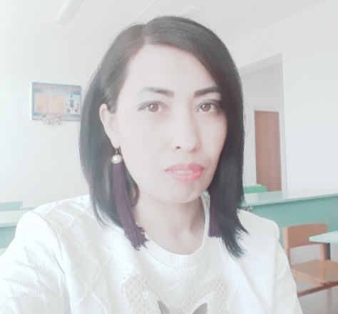
Ашенова Алия Жамельевна
учитель технологии
22.03.1984г.р.
Образование - высшее
II категория
Закончила: Костанайский социально-
технический университет
Кредо - «Отдай ребенку всё что можешь»

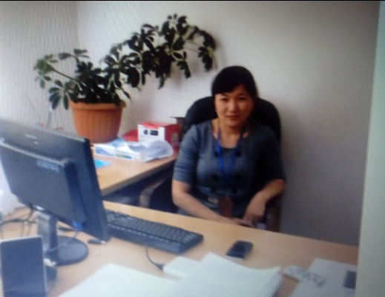
Лакай Таңжарық
Тарих- география мұғалімі.
22.09.1979 ж
Білімі жоғары
1 категория
Алматы қазақ қыздар институты.
Ұстанымым; ұстаз талапты болса,
шәкірті талантты болады

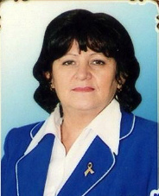
Саматова Людмила Владимировна
Учитель физики
10.02.1960г
Оразование высшее
Закончила Аркалыкский педагогический
институт

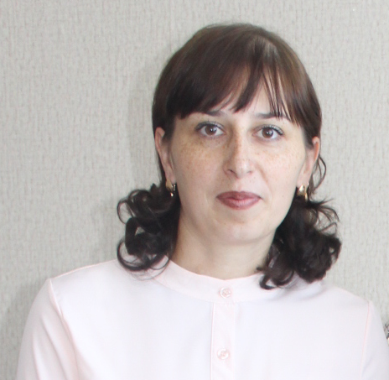

Ахтаев Талагт Исламбекович Учитель ИЗО и черчения
28 сентября 1989 года Образование высшее Закончил Костанайский Государственный Педагогический Институт
Кредо: «Стремление к творчеству — это самое ценное, что нужно сохранить в каждом ребенке, ведь именно в творчестве раскрывается сущность человека»

Дарбаева Анна Владимировна
учитель географии
03.11.1985 г.р.
Образование высшее

Закончила Костанайский социально-технический университет

им. академика З.Алдамжар

Кредо : «Наша задача не в том, чтобы сделать себя необходимыми нашим детям, а, напротив, в том, чтобы помочь им научиться по возможности обходиться без нас»

